**Образовательная программа по направлению 44.03.05**

**«Педагогическое образование (с двумя профилями подготовки)»**

**профили подготовки «Русский язык и литература»**

|  |  |  |  |
| --- | --- | --- | --- |
| ***Уровень подготовки****:*  Бакалавриат  ***Структурное подразделение****:*  Институт филологии, журналистики и межкультурной коммуникации  ***Язык обучения:*** Русский  ***Требования к поступающим:***  - Документ о среднем полном образовании;  - Базовые знания русской литературы;  - Внутренние вступительные испытания для поступающий по контракту / минимальные баллы:  русский язык - 60 **обществознание - 50** | ***Руководитель образовательной программы:***   |  |  | | --- | --- | | C:\Users\Public\Pictures\Sample Pictures\Абакумова.jpg | **Абакумова Ирина Анатольевна**, доцент кафедры межкультурной коммуникации и методики преподавания иностранных языков,  iaabakumova@sfedu.ru | |
| **Учебная деятельность** | **Научная деятельность** |
| **Базовые курсы:**  Русский язык, Литература, Педагогика, Психология, Методика обучения и воспитания  **Специальные дисциплины:**  Современный русский язык,  Теория иистория русского языка, История русской литературы, История зарубежной литературы | **Проекты:**  Проектирование содержания образовательных программи современных педагогических технологий с учетом особенностей образовательного процесса, задач воспитания и развития личности через преподаваемые учебные предметы.  Моделирование индивидуальных маршрутов обучения, воспитания и развития обучающихся, а также собственного образовательного маршрута и профессиональной карьеры |
| **Ведущие преподаватели:**  **Меликян Вадим Юрьевичвич**,  доктор филол. наук, профессор,  зав. кафедрой  теории языка и русского языка  **ЛарионоваЛюдмила Геннадиевна**, доктор филол.наук,профессор  кафедры теории языка и русского языка  **Шейко Елена Владимировна,**  кандидат филол,наук, доцент  кафедры теории языка и русского языка | |
|  | |

Структура учебного плана по направлению 44.03.05 Педагогическое образование,

профиль «Русский язык и литература»

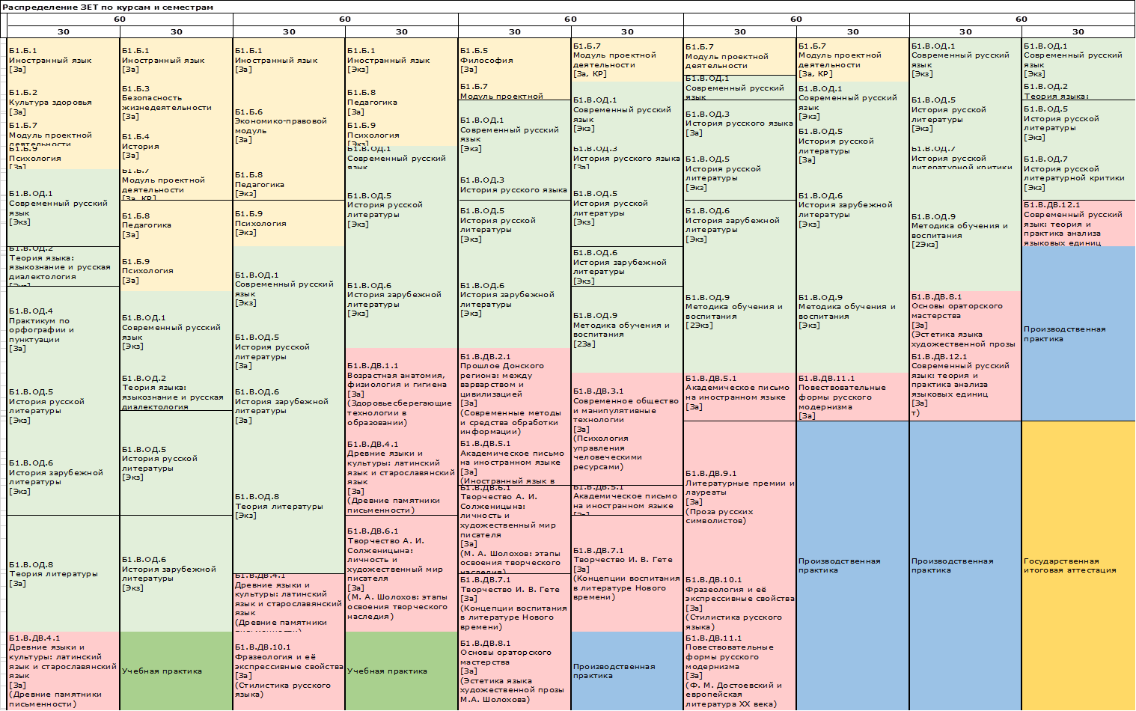

|  |  |  |
| --- | --- | --- |
| **Будущая карьера:**  Путь от учителя до директора школы, от ассистента до профессора, от рядового лингвиста-эксперта до руководителя бюро специальных экспертиз  C:\Users\Public\Pictures\Sample Pictures\School-Supplies_t1000.jpg | **Практики:**   * диалектологическая практика, * фольклорная, * летняя педагогическая, * педагогическая практика по русскому языку и литературе, * педагогическая практика по русскому языку как иностранному, * преддипломная практика. | **Трудоустройство молодых специалистов:**  Школы, гимназии, лицеи, вузы, телевидение, радио, издательские дома, государственные и муниципальные организации, различные коммерческие структуры.  C:\Users\Public\Pictures\Sample Pictures\2b8c5eb77d8731dcba33d46c87b.jpg |